Дистанционная олимпиада по русскому языку 3 класс

Рекомендуемое время выполнения задания - 45 мин.

1. (1 балл) Выбери подходящий по смыслу глагол.
Девочка… от стыда за свой поступок.
а) позеленела б) побелела в) почернела г) покраснела

2. (1 балл) Запиши слово из трёх слогов с ударением на последнем слоге, которое указывает на 33 буквы.

Ответ ______________________

3. (1 балл) В каком слове выделенные буквы являются окончанием?
а) рябиНА б) кудрявАЯ в) дереВО

4. (2 балла) В каких словах все согласные твёрдые?
а) аквабайк б) волейбол в) матч г) спорт
д) теннис е) футбол ж) хоккей

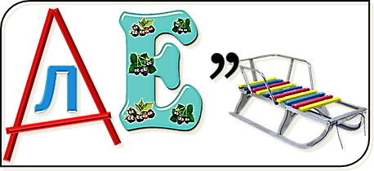
5. (2 балла) Отгадай, какое слово зашифровано.

Ответ _______________________

6. (2 балла) Какое слово «лишнее»?
а) белеет б) белок в) белизна
г) беляк д) побелка

7. (2 балла) В каких парах слов проверочные слова подобраны правильно?
а) ст . клянный – стёкла б) ул . теть – летать
в) доро . ка – дорожить г) ука . ка - показать

8. (3 балла) В названии какого насекомого спрятались предлог и имя существительное?
а) бабочка б) муравей в) клещ г) стрекоза д) клоп

9. (3 балла) Лентяй и двоечник Витя Перестукин оказался
в Стране невыученных уроков. Чтобы вернуться домой,
ему надо было выполнить такое задание – выбрать только
те слова, у которых от изменения места ударения меняется смысл. Прочитай слова. Помоги Вите Перестукину сделать правильный выбор.
а) хлопок б) каталог в) крапива г) стоит д) плачу е) мука

10. (3 балла) В каких предложениях в скобках стоят приставки?
а) Вилка однажды споткнулась (о)крошку,
б) Падая, стукнулась вилка (об)ложку.
в) Ложка, взлетев, угодила в (о)крошку,
г) Брызги на книжную сели (об)ложку.

11. (3 балла) Незнайка сочинил стихотворение о своих друзьях-коротышках. Сколько ошибок он допустил?

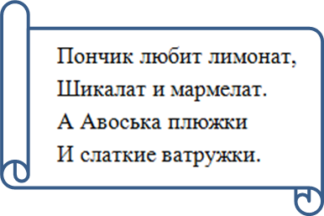

а) 10 б) 8 в) 5 г) 3 д) ошибок нет

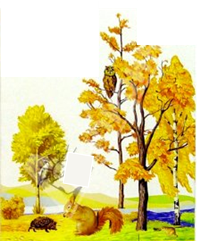
12. (3 балла) Отгадай загадку. Определи количество букв и звуков в слове-отгадке.
Несу я урожаи, поля вновь засеваю,
Птиц к югу отправляю, деревья раздеваю.
Но не касаюсь елочек и сосен. Кто я?
а) 5б.,4зв. б) 5б., 5зв. в) 5б., 6зв.
г) 4б.,5зв. д) 5б.,3зв.

13. (3 балла) В каких поговорках неправильные концовки?
а) Кто хочет много знать, так и душа на месте.
б) Кто в Москве не бывал – красоты не видал.
в) Вся семья вместе, а врозь скучно.
г) Вместе тесно - тому надо мало спать.
14. (4 балла) Какие из данных слов являются сложными?
а) снеговик б) снегопад в) землекоп г) земляника
д) теплоход е) теплота ж) проводник з) водопровод

15. (4 балла) О чем говорится в этих фразеологизмах?
Он в голове у легкомысленного человека. Его советуют искать в поле, когда кто-нибудь бесследно исчезает. На него бросают слова и деньги те, кто их не ценит.
(Запиши слово в именительном падеже единственного числа).

Ответ _______________________

Всего 37 баллов.

